Activiteitenkalender:
April 2020
DE ACTIVITEITEN IN HET
VET GEDRUKT
ZIJN MET BEGELEIDING.
INDIEN JE WENST DEEL TE NEMEN KAN JE ONS CONTACTEREN OP
09/364.46.73
MAILEN tanya.claeys@gpn.be of activering.bwvl@gpn.be
Begeleiding wordt voorzien door
Beschut wonen en
PZ Sint-Franciscus
FB: Beugelhof – De Schakel
FB: SF Velzeke

Omwille van het Coronavirus zijn wij genoodzaakt om al onze activiteiten tot eind april te schrappen.
Hou het veilig voor u en uw naaste. Hieronder enkele tips die van iedereen “ook van u” verwacht wordt!
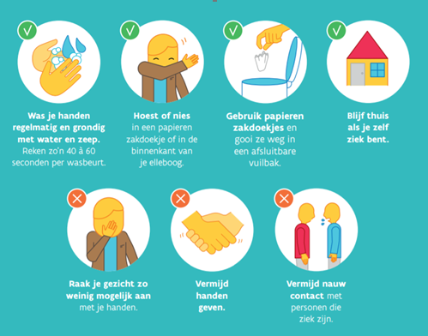

Nood aan een babbel?

Bel naar het nr. 09/364.46.73:
Van maandag tot vrijdag van 9u tot 12u30 en van 13u tot 17u

tanya.claeys@gpn.be
activering.bwvl@gpn.be

Video chatten via FB-pagina
Beugelhof
Op maandag van 14u tot 16u
En op donderdag van 14u tot 16u

Zoek de 7 verschillen:
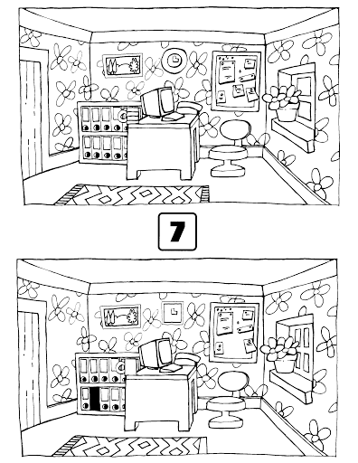

Teken dit zo goed mogelijk na in het vak onderaan de foto
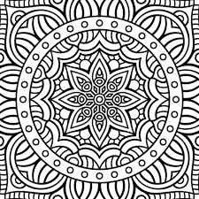
Haakwerkje:

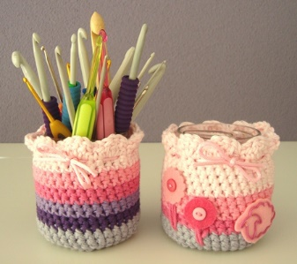
Benodigdheden:
– klein leeg glazen potje (bijv. van appelmoes)
– haakgaren (geschikt voor haaknaald 5, bijv. katoen Drops Paris)
– haaknaald 5
– schaar
– (stop)naald
– (satijn)koord
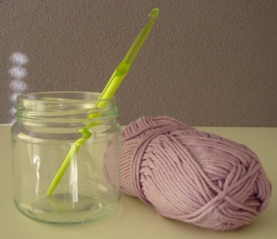
Eet je potje leeg, was hem af en week het etiket eraf met heet water.
r1: haak 6 vasten in een magic ring (of haak 6 lossen en sluit ze met een halve vaste, als je dat makkelijker vindt) (6)
r2: haak 2 vaste in elke vaste van de vorige ronde (12)
r3: haak 1 vaste in een vaste van de vorige ronde, haak 2 vaste in de volgende vaste van de vorige ronde. Herhaal dit tot je rond bent (18)
r4: haak 1 vaste in twee vasten van de vorige ronde, haak 2 vaste in de volgende vaste van de vorige ronde. Herhaal dit tot je rond bent (24)
r5: haak 1 vaste in drie vasten van de vorige ronde, haak 2 vaste in de volgende vaste van de vorige ronde. Herhaal dit tot je rond bent (30)
r6: haak 1 vasten in vier vasten van de vorige ronde, haak 2 vaste in de volgende vaste van de vorige ronde. Herhaal dit tot je rond bent (36)
Check nu of je een bodem hebt die groot genoeg is voor je potje. Haak anders nog een paar rondes bij, verdergaand zoals hierboven.
r7: haak een vaste in elke vaste van de vorige ronde, in alleen het buitenste lusje (36)
r8-r20: haak een vaste in elke vaste van de vorige ronde (36), wissel eventueel elke paar rondes van kleur
r21: haak een vaste in een vaste van de vorige ronde, 1 half stokje in de volgende vaste, 3 stokjes in de volgende vaste, 1 half stokje in de volgende vaste. Herhaal dit tot je rond bent.
Hecht af, leg knoopjes in je losse draadjes en werk je eindjes weg aan de binnenkant.
Neem je (satijn)koord, rijg het aan je (stop)naald en rijg deze door de bovenste rij vasten, waarbij je telkens insteekt in het tweede gaatje. Trek het koord aan, leg er een strikje in en knip af.
Je haakpotje is klaar!

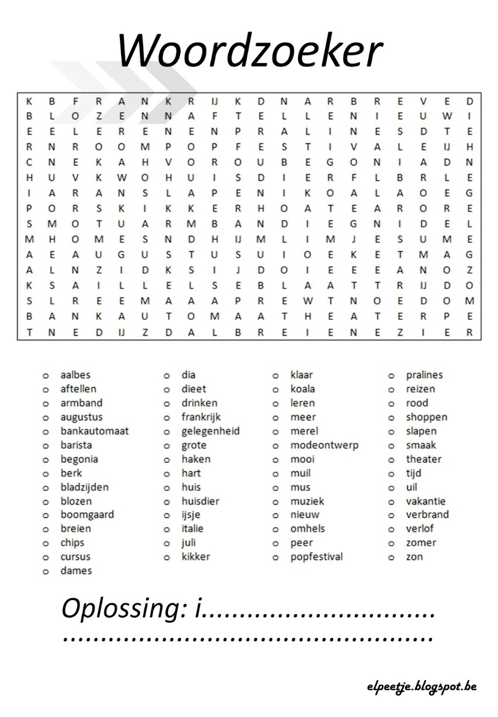

plaats een knuffelbeer aan je raam, en ga met je kinderen op berenjacht.

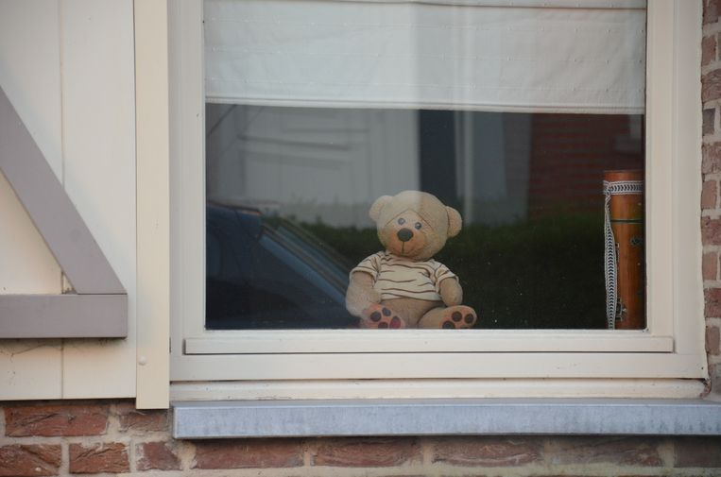

Breiwerkje: makkelijk

Beertjes
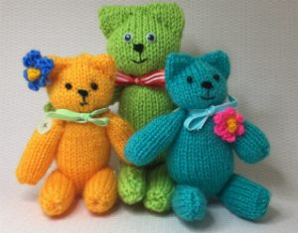
Lief zijn ze he? En zo gemakkelijk te maken. Ook door jou, ik beloof het. Je breit gewoon 5 simpele lapjes in tricotsteek of gewoon recht. Vervolgens maak je er een beertje van, zo simpel is het. Wil je weten hoe je dat doet? Ik leg het je uit. Daar gaan we.

Nodig voor een beertje
- restje wol voor breinaald nr. 3 of 3.5
- een maas- of stopnaald (stompe punt)
- breinaalden nr. 3 of 3.5
- draadje dunne zwarte wol of borduurzijde
- twee kleine zwarte kralen of wiebeloogjes
- lintje
- vulling

Zo wordt de beer gemaakt
Lichaam en hoofd: zet 30 steken op brei 12 cm tricotsteek (heengaande toer recht en teruggaande toer averecht) of gewoon helemaal recht. Bekijk onze filmpjes om te zien hoe dat gaat. Kant de steken af.
Armen en benen: zet 10 steken op en brei 5 cm. Kant de steken af. Brei nog 3 pootjes.

In elkaar zetten
Neem een draad in de kleur van de beer (of gebruik een draad die is blijven hangen) en haal hem door de naald. Vouw nu de naad van het grootste lapje zo dat hij midden achter komt te liggen. Zie foto.
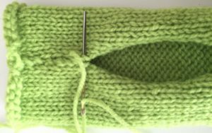
Naai de twee kanten netjes aan elkaar. Rijg nu een draad door de onderzijde van het lapje en trek stevig aan. Werk de draad weg. Vul nu het lichaam op, doe niet te veel vulling in je beer anders wordt hij niet mooi. Naai nu met kleine, nette steekjes de bovenkant dicht. (de bovenkant blijft dus wel recht)
Je gaat nu de oortjes vormen door een draad te rijgen door de hoeken van de bovenkant. Zie foto. Doe dat goed door de beide lagen en de vulling heen. De oortjes ontstaan nu vanzelf.
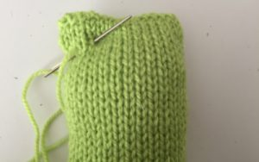
Neem een nieuwe draad en wikkel die op ongeveer een derde van het lapje om het hoofd te vormen. Doe dat stevig zodat er een nekje ontstaat. Knoop de draad goed vast. Je hebt nu een lichaam en een kopje.
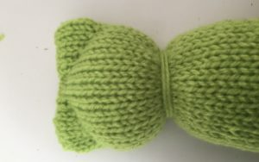
De armen en benen naai je ook zo aan elkaar dat de naad aan de achterzijde komt. Rijg een draad door de onderkant, trek stevig aan en vul op. Niet te veel vulling gebruiken! Rijg vervolgens een draad door de bovenzijde en trek weer stevig aan. Je hebt nu een worstje dat aan beide zijden rond is geworden.
Naai nu de armen en benen aan het lichaam. Je kunt voor de bovenarmen twee knopen gebruiken. Steek hiervoor een lange scherpe naald door knoop, arm, lichaam, andere arm en vervolgens de andere knoop. Herhaal dit een paar keer zodat de knopen goed vast zitten. De armen kunnen nu bewegen.
Borduur een neus en mondje en naai kraaltjes als oogjes op de kop. Je kunt ook twee wiebeloogjes plakken. Strik als laatste een leuk lintje om zijn nek.
Klaar is je beertje, echt niet moeilijk. Probeer maar.
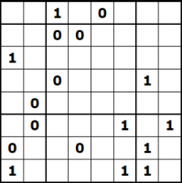
Een binairo, binaire puzzel moet je zo invullen dat er in elke rij en elke kolom evenveel eentjes als nulletjes staan. Als het raster uit 8 vakjes bestaat, moet je dus 4 keer een 4 en vijf keer een 0 invullen. Je mag niet meer dan twee gelijke cijfers naast elkaar zetten. Identieke rijen of kolommen zijn niet toegestaan.

Broodpudding

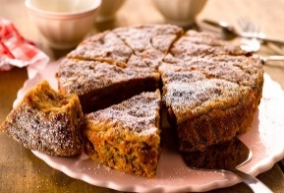I
- 0.5 l volle melk100 g bruine suiker
- 100 g witte suiker
- 300 g overschot van brood, koffiekoeken of sandwiches
- een snuifje kaneel
- 200 g rozijnen
- 5 eieren
- 1 vanillestok
- Verwarm de oven voor op 200°C.
- Verwarm de melk met de suiker op een zacht vuurtje, totdat de suiker gesmolten is.
- Brokkel het brood, de koffiekoeken of sandwiches in kleine stukjs. Doe de kruimels in een kom en giet er de lauwe, gesuikerde melk op. Laat het brood hier enkele minuten in weken.
- Plet het geweekte brood daarna met een vork tot een dikke brij. Snij het vanillestokje in de lengte doormidden en schraap de zaadjes eruit. Voeg deze samen met de rozijnen, kaneel en losgeklopte eieren toe aan het deeg.
- Giet dit in een ingevette bakvorm. Laat ongeveer 45 minuten in de oven op 200°C bakken.

de basisregels van Sudoku

Een Soduko puzzel bestaat uit negen bij negen vakjes, die weer gegroepeerd zijn in negen vlakken van drie bij drie. In deze vakken dienen de cijfers 1,2,3,4,5,6,7,8 en 9 te worden ingevuld. Daarbij gelden de volgende regels:
- Deze getallen mogen elk slechts één keer voorkomen in elk vlak van drie bij drie vakjes.
- Deze getallen mogen elk slechts één keer voorkomen in elke verticale kolom.
- Deze getallen mogen elk slechts één keer voorkomen in elke horizontale kolom.
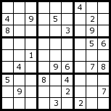
Omelet met groenten (restjes)

- 3 eieren  - 2 eetlepels vetstof  - 1 groene paprika  - 1/2 bakje champignons  - 2 rijpe tomaten  - 2 eetlepels gehakte peterselie  - 2 eetlepels magere gemalen kaas  - een aantal sneetjes brood | Breek de eieren en kluts ze in een kom.  Voeg de kaas toe en kruid met peper.  Snijd de paprika in flinterdunne ringen en de champignons in blokjes.  Bak de paprika en de champignons kort aan in de vetstof en strooi er de peterselie over.  Roer de groentemix onder de eieren.  Verwarm de tomatenplakjes in de pan en overgiet ze met het beslag.  Bak op matig vuur.  Serveer met sneetjes geroosterd brood.
GA WANDELEN, JOGGEN, FIETSEN ALLEEN of met een VRIEND?
Vertrek van thuis, verplaats je niet met de wagen.
Ga je samen met 1 vriend? Hou dan 1.50 meter afstand.
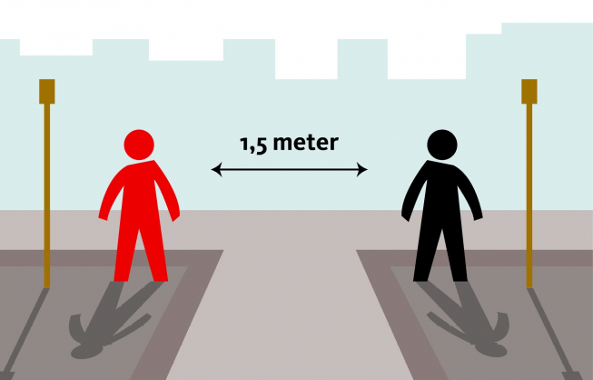
Een tectonic is een logische puzzel bestaande uit een diagram dat is opgedeeld in blokken van verschillende formaten. Een blok kan bestaan uit één, twee, drie, vier of vijf vakjes, waarin de getallen 1 tot en met 5 ingevuld moeten worde
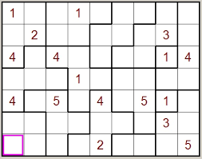

EENVOUDIGE OEFENINGEN
In deze workout doen we zeven verschillende oefeningen voor 1 minuut, die we elk drie keer uitvoeren. In totaal zijn we dus 21 minuten aan het trainen. Je hebt geen materiaal nodig, alleen een muur dichtbij je in de buurt. Het doen van een warming up vooraf is niet nodig. Hieronder leg ik de oefeningen uit.
Bij de eerste oefening gaan we stappen op de plaats, je trekt daarbij om en om je knie zo hoog op als je kunt. Blijf goed rechtop staan en span je buik. Krijg je je knie niet zo hoog als ik? Geen probleem! Als je kunt, neem je je armen mee. 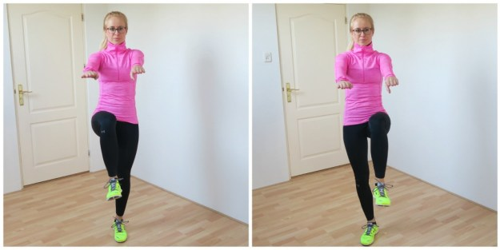

2° Dan zak je iets door de knieën en beweeg je je bovenlichaam gestrekt iets naar voren. Je billen duw je naar achteren. Houd je rug constant recht en je buik aangespannen. Duw nu je ellebogen omhoog en strek en buig je armen naar achteren. Houd je ellebogen hoog. Hiermee train je de achterkant van de bovenarmen en de onderrug.
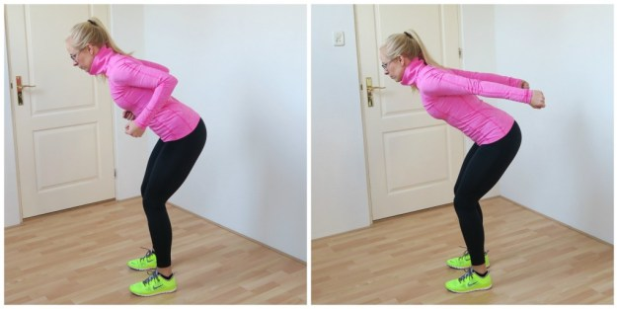
3° Vervolgens weer stappen op de plaats. Strek je armen zijwaarts op schouderhoogte en draai kleine rondjes met gestrekte armen. Eerst 30 seconden de ene kant op, dan 30 seconden de andere kant. Blijf ook nu weer goed rechtop staan en span je buik.
4)° Voor de beenspieren zak je door je knieën met je billen goed naar achteren. Je knieën mogen niet voorbij je tenen komen, je rug is recht en je buik aangespannen. Duw jezelf weer omhoog en kom vervolgens op je tenen staan, dan train je de kuiten. Zak vervolgens weer naar beneden.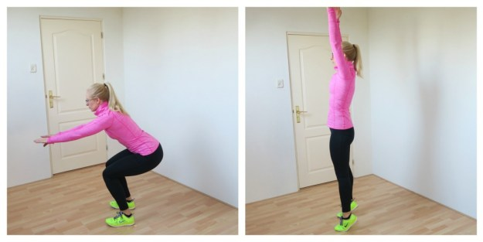 5)Dan plaats je de handen tegen de muur, op schouderhoogte een stuk naast je lichaam. Maak een plank van je lichaam en zak door je ellebogen. Je beweegt je hele lichaam richting de muur en duwt jezelf weer uit. Het scharnierpunt zit dus bij je tenen. Hoe verder je van de muur staat, hoe zwaarder.
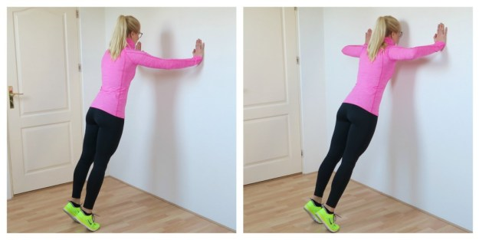

6)Kom dan staan op één been, het standbeen is licht gebogen. Strek het andere been zijwaarts en til het langzaam kleine stukjes omhoog en terug. Houd ook nu je rug weer recht en je buik aangespannen. Je mag telkens even de grond aantikken als je dat nodig hebt. Dit doen we 30 seconden aan het ene been en 30 seconden aan het andere.
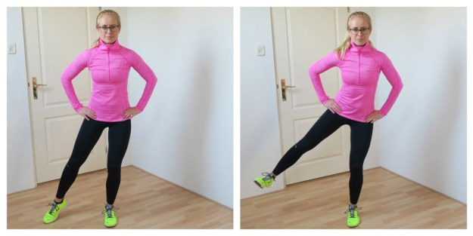
7)Tenslotte sta je rechtop en breng je een hak 3x naar je bil, daarna doe je dat aan de andere kant. Sta wederom goed rechtop.
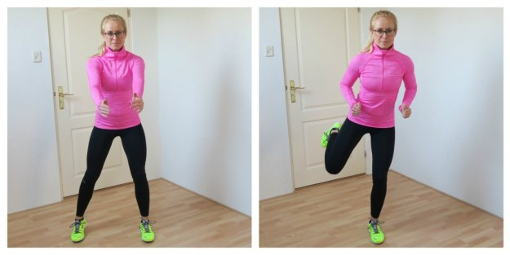
Ik hoop dat je deze workout leuk vond om te doen!

Maak met een kous dit popje:

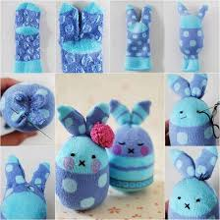
Je kan ook:
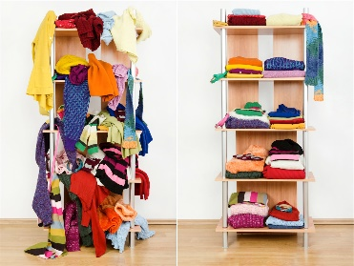
Opruimen
Genieten
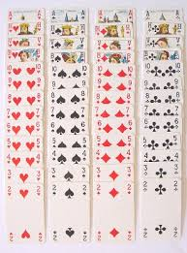
Spelletjes spelen
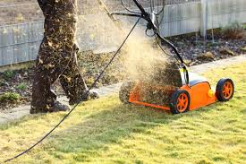
In de tuin werken of een boek lezen.

Omwille van het coronavirus hebben wij in team beslist dat de reis naar Salou van 6 tot 13 juni
NIET zal doorgaan.
Indien we de mogelijkheid krijgen om later op het jaar op reis te gaan zullen wij dit tijdig laten weten.

Gratis haakpatroon beertje Jip:
Dit keer een haakpatroon dat ik zelf heb gemaakt van een beertje met lange armen en lange benen. Ik heb hem beertje Jip genoemd. Hij is eenvoudig om te maken. Veel plezier ermee!

Afmeting: ca. 29 cm hoog

Benodigdheden
Haaknaald 2,5 mm
Maasnaald
Kan perfect met restjes wol:

Afkortingen
l = losse
v = vaste
hv = halve vaste
hst = half stokje

Kop en lijf
Haak met camel bruin, je start met de bovenkant van het hoofd.

1. Haak 6v in de magic ring
2. 2v in elke v (=12v)
3. 2v in elke 2e v (=18v)
4. 6x (1v, 2v in de volgende v, 1v) (=24v)
5. 2v in elke 4e v (=30v)
6. 6x (2v, 2v in de volgende v, 2v) (=36v)
7. 36v
8. 2v in elke 6e v (=42v)
9. 6x (3v, 2v in de volgende v, 3v) (=48v)
10. t/m 14 48v
15. 6x (3v, 2v samenhaken, 3v) (=42v)
16. Haak elke 6e en 7e v samen (=36v)
17. 36v
18. 6x (2v, 2v samenhaken, 2v) (=30v)
19. Haak elke 4e en 5e v samen (=24v)
20. 6x (1v, 2v samenhaken, 1v) (=18v)

Vul de kop alvast op met fiberfill.

21. 18v
22. 18v
23. 2v in elke 6e v (=21v)
24. 3x (3v, 2v in de volgende v, 3v) (=24v)
25. 2v in elke 8e v (=27v)
26. 3x (4v, 2v in de volgende v, 4v) (=30v)
27. 2v in elke 10e v (=33v)
28. 3x (5v, 2v in de volgende v, 5v) (=36v)
29. t/m 32 36v
33. 2v in elke 12e v (=39v)
34. 39v
35. Haak elke 12e en 13e v samen (=36v)
36. 36v
37. 6x (2v, 2v samenhaken, 3v) (=30v)
38. Haak elke 4e en 5e v samen (=24v)
39. 6x (1v, 2v samenhaken, 1v) (=18v)

Vul het lijf nu ook op met fiberfill

40. Haak elke 2e en 3e v samen (=12v)
41. Haak elke 1e en 2e v samen (=6v)
Hecht de draad af en werk deze weg.

Snuit
Haak in crème.
1. Haak 6v in de magic ring
2. 2v in elke v (=12v)
3. 3x (1v, 2v in de volgende v), 6v (=15v)
4. 3x (2v, 2v in de volgende v), 6v (=18v)
5. 3x (3v, 2v in de volgende v), 6v (=21v)
6. 3x (4v, 2v in de volgende v), 6v (=24v)
7. 2v in elke 4e v (=30v)

Sluit af met een hv en hecht af. Laat een lange draad over om hiermee de snuit aan de kop te naaien. Ze de snuit vast aan de kop door de buitenste lussen aan de kop te naaien tussen de 11e en 20e toer van de kop. Vul de snuit op met fiberfill als de snuit er voor ¾ aangenaaid is. Hecht de draad af en werk weg. Borduur met een zwarte draad twee ogen tussen de 10e en de 11e toer van de kop. Tussen de ogen moet ongeveer een afstand van 9 vasten overblijven. Borduur met dezelfde draad een neus in de middelste vaste van de 2e toer van de snuit door een heel aantal steekjes op elkaar te naaien. Borduur daarna in een rechte lijn naar. Borduur tussen de 5e en 6e toer een mond bestaande uit ongeveer 10 steken. Werk de draad weg.

Oren
Haak in aquablauw of rood
1. Haak 6v in de magic ring
2. 2x (3v in 1e v, 2v) (=10v)
3. 1v, 3v in volgende v, 4v, 3v in volgende v, 3v, hv

Klap het oor dubbel over de korte kant en haak ongeveer 16v over de ronde zijde met de kleur camel bruin. Haal de haaknaald telkens door 2v tegelijk en haak in elk paar steken 2v. Hecht de draad af en laat een lange draad over om het oor vast te zetten op de kop. Ze de oren vast tussen de 5e en 13e toer van de kop.

Armen
Je begint met de hand, haak in camel bruin.
1. Haak 6v in de magic ring
2. 2v in elke v (=12v)
3. 2v in elke 2e v (=18v)
4. t/m 7 18v
8. 3x (2v, 2v samenhaken, 2v) (=15v)
9. Haak elke 4e en 5e v samen (=12v)

Vul de hand alvast op met fiberfill. Ga verder in rood of aquablauw.
10. t/m 24 12v

Vul de arm op met fiberfill (niet helemaal tot op de rand). Druk het uiteinde van de arm plat en haak de delen op elkaar met 5 à 6 v. Hecht af en laat een lange draad over om de arm aan het lijf te zetten. Zet de arm vast tussen de 24e en 25e toer van de kop/lijf.

Benen
Je begint met de voet, haak in camel bruin.
Start met een ketting van 6 lossen.
1. Begin met vasten te haken in de 2e losse van de ketting gezien vanaf de haaknaald. Haak achtereenvolgens 4v, 3v in de laatste l van de ketting, 3v (de bocht om), 2v in de volgende steek (=12v)
2. 5v, 3v in de volgende v, 5v, 3v in de volgende v (=16v)
3. 5v, 3x (2v in de volgende v), 5v, 3x (2v in de volgende v) (=22v)
4. 7v, 3x (2v in de volgende v), 8v, 3x (2v in de volgende v), 1v (=28v)
5. 28v
6. 28v
7. 8v, 3x (2v samenhaken), 14v (=25v)
8. 7v, 3x (2v samenhaken), 12v (=22v)
9. 4v, 4x (2v samenhaken), 10v (=18v)
10. 3v, 3x (2v samenhaken), 9v (=15v)
11. Haak elke 4e en 5e v samen (=12v)

Vul de voet alvast op met fiberfill.
Haak verder in aquablauw.
12. 12v
13. 12v
Haak verder in wit
14. 12v
15. 12v
Haak verder in rood
16. 12v
17. 12v
Wissel nu telkens blauw, wit en rood af totdat je 6x de rood, wit, blauw combinatie boven elkaar hebt. Ik raad je aan het been telkens na een tien
tal toeren op te vullen met fiberfill. Hecht af en laat een lange draad over om de been aan het lijf te zetten. Zet de benen vast onderaan het lijf.

Hartje
1. Haak 7v in de magic ring en draai het werk om zonder de toer af te sluiten met een hv.
2. Haak 1l, 2v in de 1e v, 2v, v+hst+v in de volgende v, 2v, 2v in de 7e v en sluit de toer af met een hv in de ring.
Haak verder met crème.
3. Hecht aan onderaan het hartje: 7v, 2v in 8e v, hv in ring, 2v in volgende v, 5v, sluit de toer af met een hv.

Laat een lange draad over om het hartje aan de buik vast te zetten. Zet het hart vast met alleen de buitenste lussen tussen de 28e en 35e toer van kop/lijf.

TOT VOLGENDE MAAND

